猪饲料用什么配料好，生长猪的饲料自配方
饲料作为猪养殖的基础，在饲料添加剂时要按照科学合理的配制，尽量降低饲料成本，提供适宜的营养物质，满足各阶段猪的营养需求，发挥其最大的作用，才能实现最佳的经济效益。现介绍猪饲料的配制方法。
猪饲料自配料​
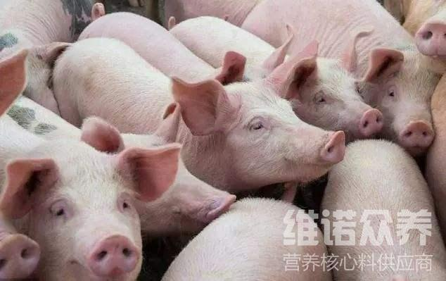
一、猪饲料自配料：
1.子猪期（10千克～20千克）：
玉米60%、小麦麸10.2%、花生饼或豆饼15%、国产鱼粉10%、酵母粉3%、骨粉1%、食盐0.5%。维诺猪用多维0.1%，维诺霉清多矿0.1%，维诺复合益生菌0.1%。
2.育肥前期（体重21千克～35千克）：
玉米59%、小麦麸12.7%、花生饼15%、粉5%、国产鱼粉6%、骨粉1.5%、食盐0.5%。维诺猪用多维0.1%，维诺霉清多矿0.1%，维诺复合益生菌0.1%。
3.育肥中期（体重36千克～60千克）：
玉米51.6%、小麦麸24%、豆饼15%、草粉3%、国产鱼粉4.3%、骨粉1.3%、食盐0.5%。维诺猪用多维0.1%，维诺霉清多矿0.1%，维诺复合益生菌0.1%。
4.育肥后期（体重61千克～90千克）：
玉米64.9%、小麦麸18%、花生饼10%、草粉3%、国产鱼粉2%、骨粉1.3%、食盐0.5%。维诺猪用多维0.1%，维诺霉清多矿0.1%，维诺复合益生菌0.1%。
不同的饲养目的以及生长发育的不同阶段，猪对营养物质的需求也有所不同。适当添加霉清多矿补充多种矿物质和微量元素，增强营养均衡，复合益生菌有效改善肠道菌群的发生，提高营养吸收与消化，有助于猪健康成长。

